Agente dedicato BMW
Sintesi della proposta
Il Cliente ha richiesto a Fornitore un’offerta relativa ad un progetto per
l’implementazione di una strategia di adozione di strumenti d’intelligenza artificiale Low Code basati su tecnologia
Microsoft e di sviluppare un agente che sappia rispondere su conoscenza interna relativa al brand BMW.
La soluzione utilizzerà la tecnologia Microsoft Copilot Studio basato sulla Power Platform ed in modo conversazionale
risponderà alle domande dei consulenti BMW.
La soluzione proposta è descritta per esteso nell'allegato A riportato in calce e che costituisce parte integrante e
sostanziale della presente offerta.
1. Introduzione
Autotorino (indicato come Cliente, nel seguito) ha richiesto a Fornitore
un’offerta relativa ad un progetto per l’implementazione di una strategia di adozione
di strumenti d’intelligenza artificiale Low Code basati su tecnologia Microsoft e di
sviluppare un agente che sappia rispondere su conoscenza interna relativa al brand
BMW.
La soluzione utilizzerà la tecnologia Microsoft Copilot Studio basato sulla Power Platform
ed in modo conversazionale risponderà alle domande dei consulenti BMW.
1.1. Scopo del documento
Lo scopo della presente documentazione tecnica è quello di fornire una valutazione
tecnica ed economica della soluzione applicativa sulla base delle informazioni ricevute
e delle analisi eseguite. La presente documentazione dettaglia ogni aspetto tecnico ed
applicativo ed indirizza anche gli aspetti economici ed i relativi tempi di consegna.
Nei paragrafi che seguono si riassume, dal punto di vista tecnico, quanto proposto da
Fornitore.
1.2. Termini e sigle
Nel paragrafo sono descritte le sigle ed i termini utilizzati nell’esposizione del
documento:
Termine
Significato
LLM
Large Language Model
NLP
MS
Elaborazione del linguaggio naturale
Microsoft
AI Agent
LLM
Applicazione agente basata su un LLM
Large Language Model
ALM
Q&A
Application Lifecyle Management
Meccanismo di domanda-risposta in linguaggio naturale
1.3. Versione del modello di documento
La versione del modello utilizzato per la redazione della presente documentazione
tecnica è la 2025_01 del 17 gennaio 2025.
2. Obiettivi di progetto
Gli obiettivi del progetto sono i seguenti:
Creare un Agente conversazionale basato su documentazione interna relativa al
brand BMW
Consentire all’agente di supportare i consulenti commerciali BMW nelle fasi di pre
e post vendita
pubblicare un Agente sui canali MS Teams e M365 Copilot Chat.
A valle degli incontri intercorsi con il Cliente, Fornitore ipotizza di eseguire le
seguenti attività:
analisi di dettaglio;
definizione e implementazione architettura per Copilot Studio;
implementazione Agente conversazionale.
3. Descrizione della soluzione proposta
Il progetto prevede lo sviluppo di una soluzione basata su Copilot Studio, piattaforma
end-to-end per creare e personalizzare agenti con UX immersiva e capacità AI di nuova
generazione. Per poter consentire di ottenere il massimo risultato e definire una
strategia comune e condivisa per tutti gli agenti Low-Code basati su Copilot Studio, il
progetto sarà così strutturato:
Framework:
analisi di dettaglio;
definizione strategia architetturale Agente;
definizione strategia di pubblicazione Agente.
Agente conversazionale:
definizione base dati;
definizione argomenti specifici;
affinamento conversazioni;
definizione strategia di pubblicazione Agente;
3.1. Architettura di riferimento
L’architettura di riferimento è quella di Copilot Studio di seguito sintetizzata.
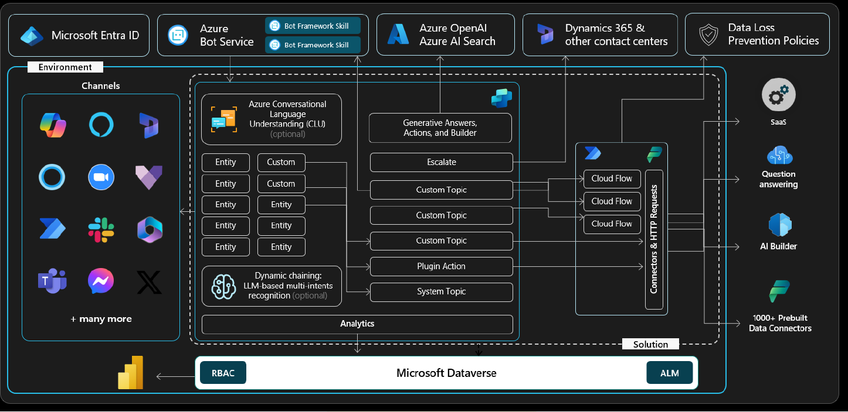

3.2. Autenticazione e ruoli della soluzione
L’autenticazione di tutti gli utenti che a vario titolo potranno accedere ai servizi
applicativi della soluzione proposta, avverrà su Microsoft Entra ID del Cliente.
I ruoli utilizzati dalla soluzione sono riassunti nella seguente tabella:
Ruolo
Descrizione
User
Potranno conversare con l’Agente
Potranno modificare l’agente
Potranno amministrare tutta l’architettura
Makers
Administrators
I ruoli saranno assegnati agli utenti preposti mediante l’inserimento all’interno di
specifici gruppi di sicurezza in Microsoft Entra ID.
3.3. Creazione infrastruttura Power Platform
Per la realizzazione della soluzione sarà necessario configurare un’infrastruttura Power
Platform all’interno del tenant del Cliente, in conformità alle indicazioni fornite da
Fornitore durante la fase di analisi. Sarà necessaria la creazione di due
environment: uno di tipo “Developer” dedicato alla fase di sviluppo e ai primi test, e
uno di tipo “Production” dedicato ad ospitare la soluzione definitiva.
3.4. Agente dedicato BMW
Il Cliente ha richiesto lo sviluppo di un agente virtuale in grado di fornire supporto ai
consulenti BMW riguardo alla conoscenza interna relativa al brand. La soluzione
proposta prevede la creazione, all’interno di Copilot Studio, di un agente che,
attingendo alle informazioni presenti in specifiche document library di un sito
SharePoint Online opportunamente configurato, sarà in grado di rispondere alle
domande degli utenti in modo rapido e accurato.
Al fine di garantire il corretto funzionamento dell’agente, i documenti presenti
all’interno delle document library scelte dovranno rispettare i criteri indicati da 4ward
in sede di Kickoff meeting.
Gli Owner di contenuto potranno caricare, modificare o eliminare documenti all’interno
delle document library in base alle necessità di aggiornamento delle informazioni, senza
richiedere ulteriori interventi di configurazioni dell’agente da parte di 4ward. Le
modifiche saranno direttamente disponibili nella conoscenza dell’agente, garantendo
così un ambiente sempre aggiornato e migliorando la precisione delle risposte fornite.
Infine, l’utilizzo di SharePoint come base di conoscenza consentirà all’agente di fornire
citazioni più accurate e link diretti alle fonti, aumentando la trasparenza e la qualità
delle informazioni erogate.
Riepilogando le attività di creazione dell’Agente possono essere così sintetizzate:
1. analisi di dettaglio;
2. creazione Agente su Copilot Studio;
3. collegamento conoscenza;
4. verifica indicizzazione contenuti;
5. test conversazionali;
6. affinamento topic;
7. rilascio in test;
8. pubblicazione.
Esempio: l’agente creato con Copilot Studio potrebbe essere utilizzato per rispondere
alle domande frequenti dei consulenti riguardanti le procedure aziendali relative alla
gestione di una prevendita. L'agente potrebbe essere configurato per fornire risposte
precise e aggiornate, integrandosi con il sito SharePoint Online dove sono memorizzati
tutti i documenti pertinenti.
La soluzione proposta prevede la creazione di un agente dichiarativo all’interno di
Copilot Studio, basato su SharePoint Online come fonte di conoscenza principale. Questo
approccio consente di definire il comportamento dell’agente tramite configurazioni e
regole, evitando la complessità dello sviluppo tradizionale. Gli agenti dichiarativi si
distinguono per la loro flessibilità e capacità di adattarsi alle esigenze aziendali,
sfruttando contenuti strutturati e non strutturati per fornire risposte precise e
contestuali.
Grazie all’integrazione con SharePoint, l’agente potrà accedere a documenti e risorse
sempre aggiornati, garantendo informazioni affidabili e pertinenti. L’interfaccia intuitiva
di Copilot Studio semplifica la configurazione e la manutenzione, mentre le tecnologie
di Natural Language Processing (NLP) permettono di interpretare le domande degli
utenti e rispondere in modo efficace anche in scenari complessi.
La natura modulare degli agenti dichiarativi consente aggiornamenti rapidi e scalabilità,
rendendoli una soluzione ideale per aziende che desiderano implementare sistemi di
assistenza virtuale evoluti, sfruttando al massimo le potenzialità di Microsoft 365, inclusi
Teams e SharePoint Online. In sintesi, gli agenti dichiarativi sviluppati su Copilot Studio
offrono un equilibrio ottimale tra semplicità, flessibilità e potenza, migliorando
l’interazione e il supporto all’interno dell’organizzazione.
Microsoft Copilot Studio offre diversi canali di pubblicazione che consentono di
raggiungere gli utenti attraverso le principali piattaforme di collaborazione e
comunicazione. Tra questi, uno dei più strategici è Microsoft Teams: l’integrazione di un
agente conversazionale in Teams permette di sfruttare appieno le potenzialità di uno
strumento già familiare e ampiamente utilizzato, semplificando l’interazione e
migliorando l’esperienza utente.
3.5. Observability e controllo della soluzione
Copilot Studio mette a disposizione funzionalità integrate che consentono di monitorare
in modo semplice ed efficace le prestazioni dell’agente sviluppato. Attraverso la sezione
“Analytics” dell’interfaccia di sviluppo, il Cliente può accedere a report dettagliati e
metriche utili per valutare l’efficacia dell’agente e ottimizzarne il funzionamento. Per
ulteriori approfondimenti, è disponibile la documentazione ufficiale Microsoft:
https://learn.microsoft.com/en-us/microsoft-copilot-studio/analytics-overview.
3.6. Delivery della soluzione
Copilot Studio Application Lifecyle Management (ALM) si basa sui più ampi principi ALM
di Power Platform, usando il concetto di soluzione per creare pacchetti e distribuire
personalizzazioni. Durante la definizione della strategia di Governance saranno definite
le linee guida di ALM standard da adottare. Di seguito un esempio di possibile strategia.
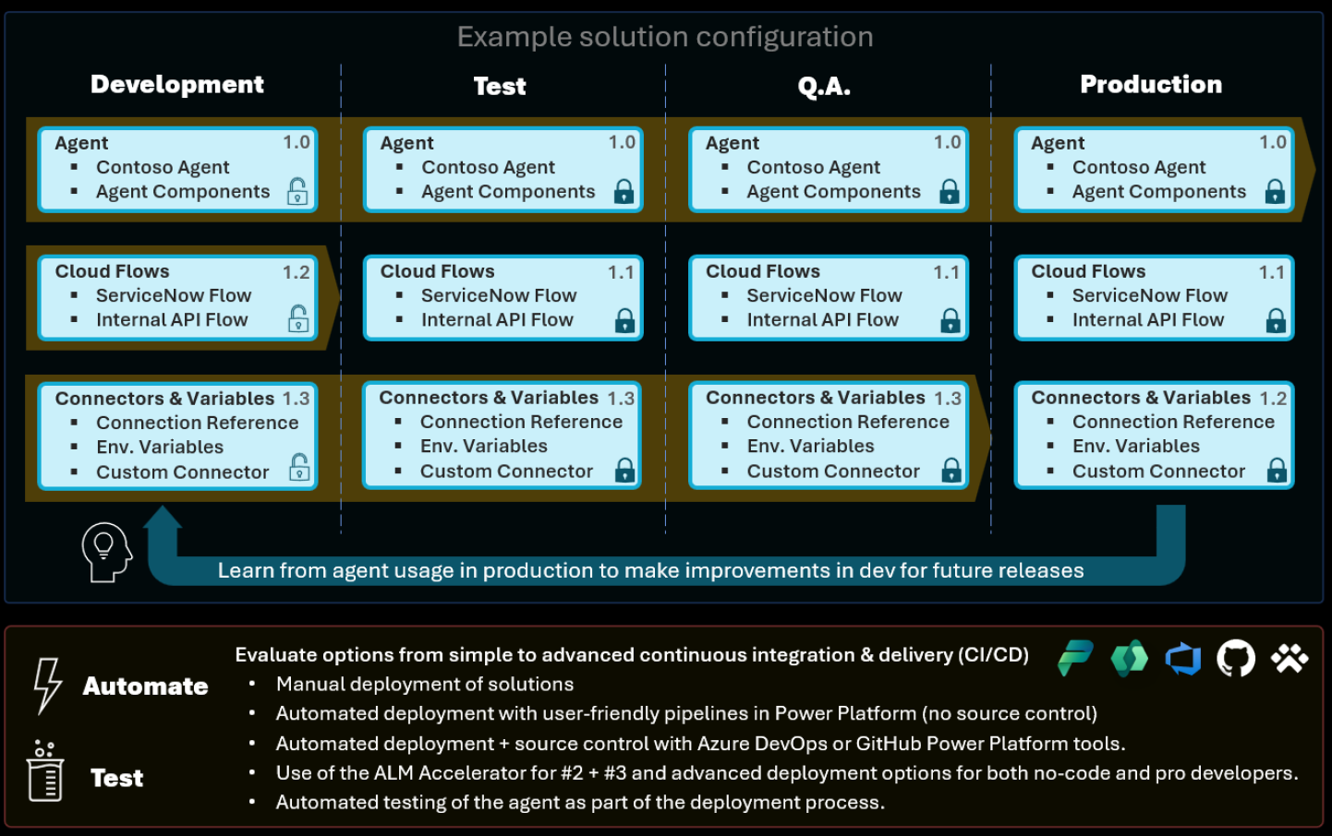
4. Disponibilità, riservatezza e integrità del dato
Dalle informazioni fornite dal Cliente (Titolare dei dati) la soluzione proposta dovrà
trattare le seguenti tipologie di dati:
dati personali pubblici (es. nome e cognome, mail aziendale, recapiti aziendali);
dati di business.
Il Cliente ha richiesto che la Soluzione consenta i seguenti trattamenti di dati e finalità:
supporto operativo agli utenti riguardo la conoscenza interna del brand BMW
e saranno memorizzati all’interno dei seguenti macro componenti applicativi:
elenchi o raccolte di SharePoint;
in virtù della natura dei dati trattati e della tecnologia utilizzata per lo sviluppo degli
agenti, di seguito forniamo un estratto dei controlli di sicurezza integrati in Copilot
Studio
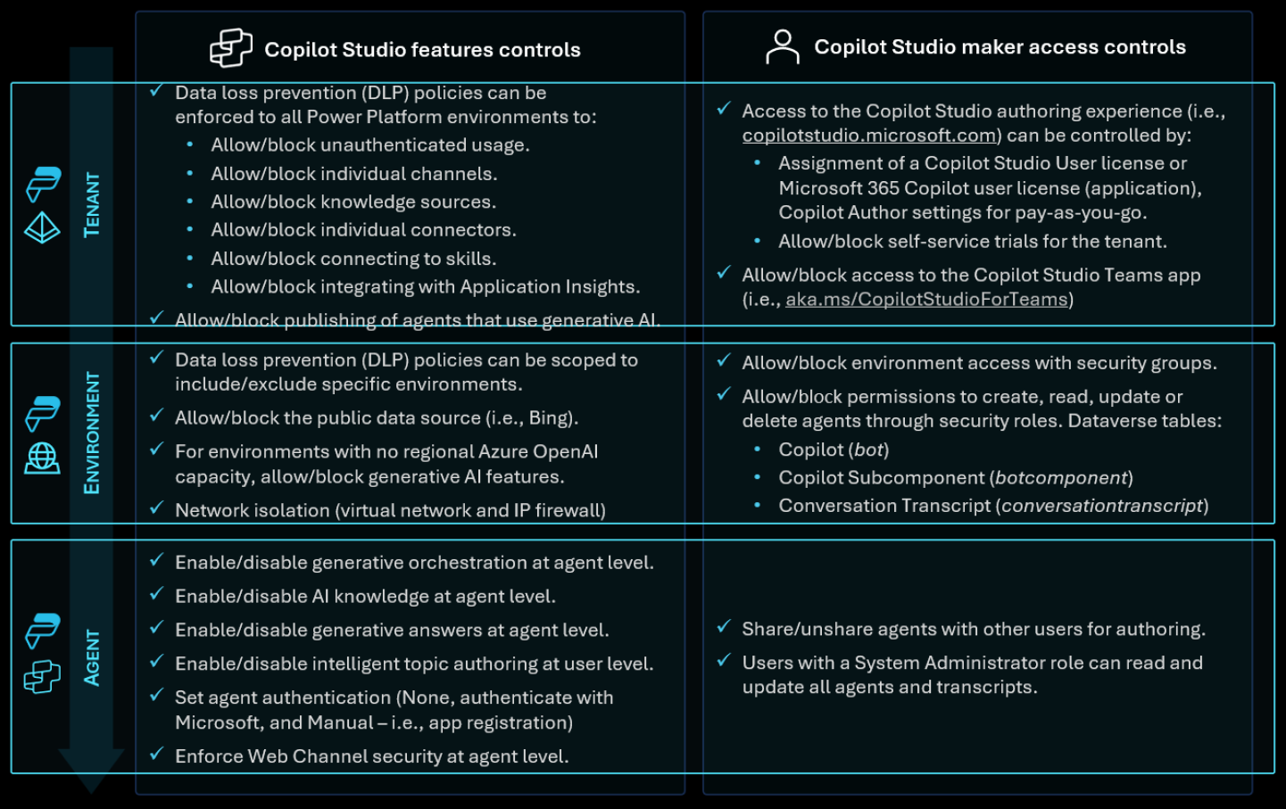

La soluzione proposta implementerà, ove richiesto/necessario, la gestione dei cookie e
degli altri meccanismi di tracciamento a norma GDPR come da linee guida pubblicate
dal Garante Privacy italiano (Linee guida cookie e altri strumenti di tracciamento - 10
giugno 2021... - Garante Privacy)
Tutti gli ambienti sono implementati su architetture controllate dal Cliente che è
responsabile, ai fini del presente progetto, della sicurezza dell’infrastruttura e del dato.

5. Elenco delle attività
La tabella che segue mostra il dettaglio delle attività previste:
Inquadramento
KickOff meeting
Analisi di dettaglio
Sviluppo delle funzionaltà
FUN 01: Infrastruttura Power Platform
FUN 02: Agente conversazionale
Rilascio
Rilascio soluzione Ambiente di Test
Rilascio soluzione Ambiente di Produzione
Chiusura
Riunione di chiusura ed evoluzione del progetto
6. Casi d’uso
I casi d’uso descritti di seguito costituiscono l’elenco dei requirements applicativi
ipotizzati sugli esempi ripotati nei paragrafi precedenti. Per quanto riguarda la soluzione
proposta tutto ciò che non è esplicitato o dettagliato nei singoli casi d’uso è lasciato alla
discrezionalità di Fornitore.
#
Caso 1
Titolo
Risposte alle domande frequenti sulle procedure
aziendali
#
UAT 1.1
Attore
primario
Dipendente
Precondizione Il dipendente è autenticato nel sistema
Postcondizioni Il dipendente riceve una risposta accurata e aggiornata
Scenario
Il dipendente chiede informazioni su specifiche procedure
interne. L’gente fornisce risposte precise e aggiornate,
integrandosi con il sito SharePoint Online dove sono
memorizzati tutti i documenti pertinenti
#
Caso 2
Titolo
Vengono caricati nuovi documenti all’interno delle
document library di SharePoint collegate all’agente
#
UAT 2.1
Attore
primario
Team incaricato dell’aggiornamento
Precondizione L’utente è autenticato nel sistema
Postcondizioni L’agente risponde alle domante basate sulla nuova
documentazione
Scenario
L’utente che effettua i test, senza necessità di dover
applicare nessuna modifica all’agente, è in grado di
ottenere risposte basate sulla nuova documentazione
caricata
7. Documenti forniti
documentazione tecnica di offerta: questo documento. Output della fase di
prevendita accompagna e integra l’offerta economica dettagliando requirements,
casi d’uso e modalità di misurazione oggettive degli obiettivi di progetto.
documento di analisi: output dell’analisi di dettaglio condotta con il Cliente, a
partire dal riesame dalla proposta tecnica allegata all’offerta, successivamente al
kickoff di progetto. Il documento sarà relativo alle scelte di configurazione
sull’infrastruttura di Copilot Studio, concordate con il Cliente a valle della fase di
analisi.
documento di consegna: documento di carattere non tecnico che formalizza la
consegna della soluzione. Il documento riporta gli esisti dei test eseguiti in
relazione ai casi d’uso indicati nella proposta;
documentazione tecnica finale: documentazione tecnica finale del progetto
che descrive l’architettura, i componenti, gli oggetti e le relative correlazioni. La
documentazione tecnica è tipicamente consegnata prima del documento di
consegna. Questo documento dettaglierà le configurazioni effettuate per ciascun
agente.
8. Requisiti, vincoli e assunzioni
La presente offerta è basata sulle seguenti assunzioni:
il Cliente metta a disposizione un account di servizio
con le seguenti licenze:
a. almeno M365 Business Basic;
b. Microsoft Copilot Studio;

c. M365 Copilot (per utilizzare le funzionalità Premium di ricerca).
d. Sottoscrizione Azure per abbinare all’agente un piano a consumo di
tipo “Pay as you go” (opzionale licenza “Message Pack”)
e con i seguenti Ruoli minimi:
a. Enviroment Owner (enviroment interessati dal progetto);
b. Site Collection Admin (siti interessanti dal progetto);
il Cliente metta a disposizione il supporto di personale interno per le attività di
analisi di dettaglio;
Fornitore potrà intervenire anche in via telematica (da remoto): a tal fine,
il Cliente si obbliga sin d’ora ad autorizzare l’accesso da remoto da parte di
Fornitore;
il rilascio per quanto sviluppato avvenga solamente nell'ambiente di produzione
del Cliente. La replica su ambienti multipli è da considerarsi out of scope di questo
progetto;
Fornitore si riserva di utilizzare nella realizzazione del progetto propri
componenti software (proprietà intellettuale) che permettono di accelerare i
tempi di sviluppo.
I componenti software esterni alla soluzione proposta e l’infrastruttura necessaria
all’esecuzione della soluzione sono forniti dal Cliente
il Cliente metta a disposizione proprio personale a supporto del progetto.
Assunzioni relative alla base dati:
Le document library devono contenere solo ed esclusivamente documenti di
natura testuale nei seguenti formati: DOC, DOCX, PPT, PPTX, PDF. Altre
tipologie di documenti non sono gestibili dall’agente, dunque non dovranno
essere inserite, o andranno rimosse se già presenti.
Le document library non devono contenere fogli di calcolo utilizzati per la
produzione di stime o configurazioni (ad esempio, configuratori), in quanto tali
file non sono idonei all’elaborazione da parte dell’agente.
I documenti presenti nelle document library devono essere curati sia nella
struttura che nei contenuti. È raccomandata una chiara suddivisione in capitoli,
paragrafi e sottoparagrafi, evitando testi disorganizzati o privi di logica. Inoltre,
è necessario correggere eventuali errori grammaticali e garantire la massima
chiarezza del contenuto, al fine di agevolare il modello linguistico (LLM) nel
recupero e nell’interpretazione delle informazioni.
In relazione al collegamento di contenuti presenti su SharePoint Online si
rimanda alla lista completa dei vincoli presentati nella documentazione ufficiale
Microsoft: https://learn.microsoft.com/en-us/microsoft-copilot-
studio/requirements-quotas#copilot-studio-web-app-sharepoint-limits
Inoltre, le seguenti attività sono state considerate in carico al Cliente:
inserimento degli utenti nei gruppi e delle relative permission;
inserimento dei contenuti;
import di eventuali dati storici;
configurazione dei job di backup dei dati;
eventuali attività di configurazione di Microsoft Entra ID.
8.1. Capacity Planning
La soluzione, basata integralmente su Copilot Studio, ha due possibili modelli di
licensing:
Pay as you go;
Message Pack.
La migliore modalità di licensing per le caratteristiche del Cliente sarà suggerita durante
la fase di analisi.
Si rimanda alla documentazione ufficiale Microsoft per il dettaglio dei modelli di pricing,
di cui si riporta qui un estratto.

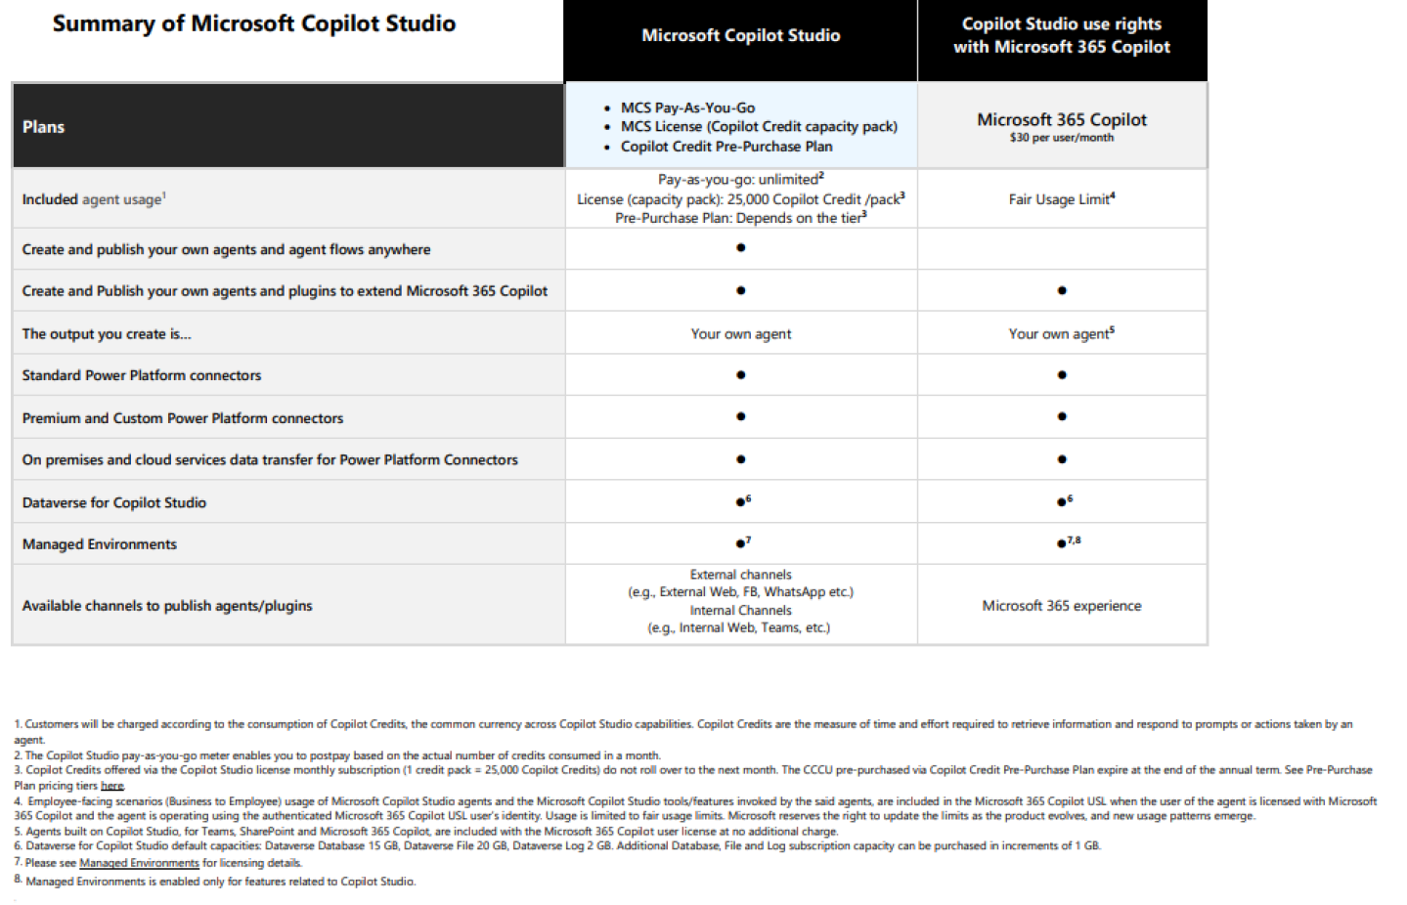
Alla data di stesura di questo documento (Gennaio 2026), tale modello è disponibile al
link: Microsoft Copilot Studio Licensing Guide.

9. Esclusioni
Premesso che tutto ciò che non è esplicitamente indicato nel presente documento non
è compreso nella presente offerta economica, si trova utile esplicitare come elenco non
esaustivo le attività non incluse nell’ambito della presente offerta:
interazione con infrastrutture e sistemi non riportati nei paragrafi precedenti;
importazione di eventuali dati storici da altre piattaforme/strumenti aziendali
creazione utenti o gruppi in EntraID/Active Directory;
personalizzazioni (UI/UX) di layout al di fuori di quanto messo nativamente a
disposizione da SharePoint Online (out of the box), Copilot Studio e MS Teams.
supporto per i test di collaudo;
assistenza all’utente finale;
la redazione di documentazione al di là della documentazione tecnica finale o
quanto indicato espressamente come "Deliverable";
tutto quanto non espressamente citato nei paragrafi precedenti.
10. Piano ipotetico di progetto
Il progetto inizierà con un incontro di Kickoff, che sarà programmato entro tre settimane
dall’accettazione dell’offerta.
E sarà così strutturato
KickOff
Analisi di dettaglio
Creazione Environment Power Platform
Creazione Agente
Collegamento a Base Dati
Verifica qualità delle risposte.
Ottimizzazione conversazionale
Pubblicazione Agente su Microsoft Teams e M365 Copilot
Rilascio link Agente
Durante le fasi di analisi, verranno confermati tutti i requisiti espressi dal Cliente.
11. Modifiche in corso d’opera
A fronte di richieste di modifica in corso d’opera a quanto definito nell’offerta tecnico
economica, Fornitore valuterà la richiesta nelle sue implicazioni tecniche ed
economiche e potrà a suo insindacabile giudizio:
accettarla senza modifiche all’accordo in corso;
accettarla modificando le date di progetto ivi compresa quella di prevista
consegna;
non accettarla all’interno delle attività in corso di svolgimento e produrre offerta
tecnico economica per le modifiche richieste che, laddove l’offerta venga
accettata, saranno realizzate dopo la consegna dei lavori in corso.
Nel caso la richiesta di modifica venga accettata, la stessa sarà formalizzata tramite un
caso d’uso o la revisione di un caso d’uso già presente concordato con il Cliente per vie
brevi (e-mail) come condivisione degli obiettivi della richiesta e sua accettazione.
Per modifica in corso d’opera si intende qualsiasi richiesta che implichi in modo diretto
o indiretto una revisione di quanto già sviluppato e/o descritto nel presente documento
sia in termini di modifica a punti esistenti o aggiunta di indicazioni, funzionalità, casi
d’uso non presenti.
12. Adozione della soluzione
12.1. Formazione
All’interno dell’intervento proposto sono incluse fino ad un massimo di 4h di formazione
per illustrare la soluzione al personale del Cliente che dovrà utilizzarla e/o supportate
gli utenti.

